附件3
亲清在线操作手册
1.网址：https://qinqing.hangzhou.gov.cn/#/home
2.右上角选择“法人登录”
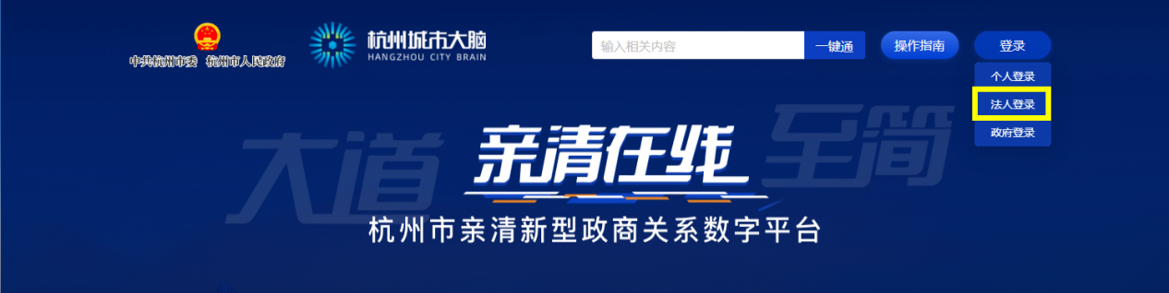
3.点击右上角企业名称进入资金申报界面
4.点击“惠企政策”，选择“上城区”，找到相应政策进行兑付
